**6.1 视锥体**

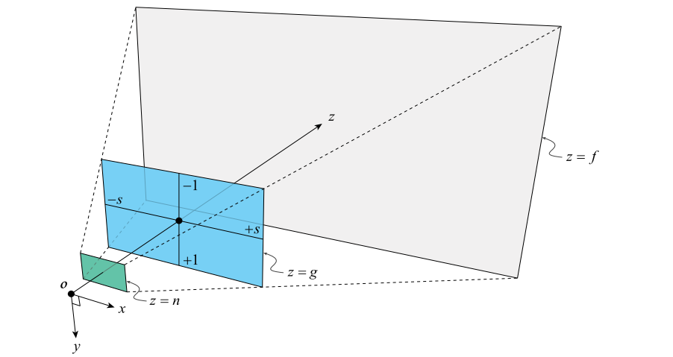

**相机的视角来看，棱锥的底面位于距离相机为 f 的远平面上。z 坐标小于近平面距离 n 或大于远平面距离 f 的点被认为是不可见的。**

投影平面的距离 g 有时也被称为相机的焦距。短焦距对应宽视场，长焦距对应窄视场。通过增加或减小距离 g，相机可以分别实现拉近和拉远的效果。

左右视锥体平面之间的夹角称为水平视场角 ，上下视锥体平面之间的夹角称为垂直视场角 。这些角度通常被标记为 FOVx 和 FOVy。

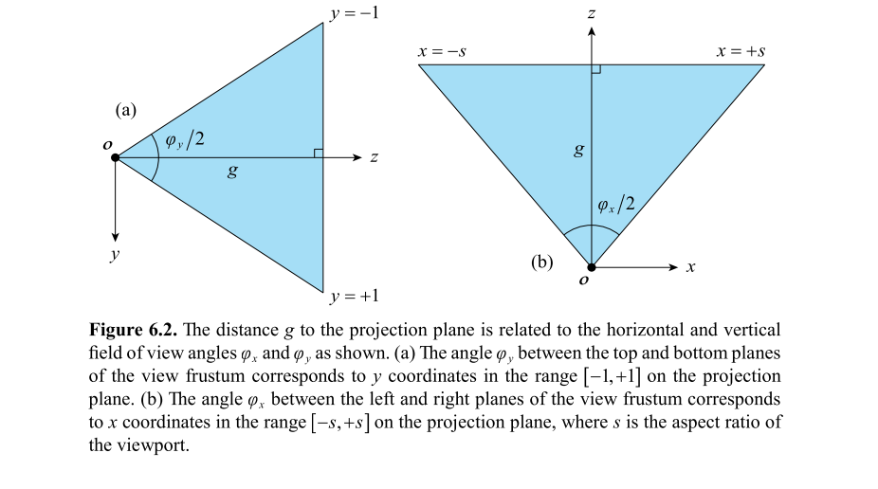

**投影平面的作用**

投影平面是将三维场景中的物体投影到二维平面（视口）的关键媒介。在计算机图形学里，虚拟相机所看到的三维世界需要转换为二维图像，以便在屏幕等显示设备上呈现，而投影平面就承担了这个转换过程中的重要角色。通过投影操作，三维物体在投影平面上形成对应的二维投影，进而被映射到视口上进行显示。

**6.2 透视校正插值**

当一个三角形的顶点被投影到视口中时，这些顶点在相机空间中的深度被取倒数，以产生可以在三角形表面上进行线性插值的 z的倒数。在深度测试中实际使用的是这个插值后的倒数，而不是 z本身的值。这使得图形硬件在光栅化过程中，能够避免在每个像素处进行耗费计算资源的求倒数操作。只有当深度测试通过并且执行像素着色器时，才会进行求倒数操作，以恢复实际的深度值，事实证明，这对于计算顶点属性的插值值是必要的。

6.3投影矩阵

图片包含 图表

AI 生成的内容可能不正确。

6.3.5截锥平面提取